校友會近況

廣納意見聚向心 桃園分會長吳啟銘專訪（上）
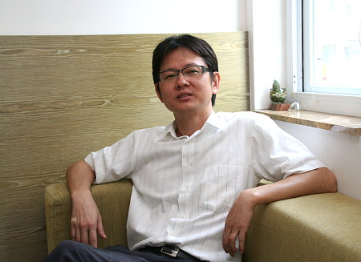
（圖文／吳佳憲）
桃園分會即將於11月16日舉辦理監事改選，現任分會長吳啟銘也即將卸下會長重擔。桃園分會是校友公認凝聚力最強的分會之一，本期牙橋特別訪問吳啟銘會長，請他分享桃園分會的運作，以及當初接任會長的心路歷程。在凝聚會員向心力方面，本報歸納出三大重點︰廣納各方意見、資源分享，並藉由定期聚會聯絡校友感情。

廣納各方意見 資源公平分享
桃園分會長吳啟銘表示，做為地方校友會的運作核心，「廣納各方意見」是最重要的一件事。儘管每個議題，都會出現很多不同的意見，爭論在所難免，但校友會必須設法讓會員暢所欲言，「取得多數人的同意，尊重少數人的意見。」

「其次，校友會要和諧，必須釋出很多資源給會員，這是擔任會長必須認知，並且落實的一點。」吳啟銘舉例，提名全聯會理事時，會長本來是理所當然的人選；但身為會長，他絕對不接類似的職務。他的作法是請會員自行報名，若人數超額，再藉由選舉決定出任人選，務求達到公平、公正、公開等原則。

定期聚會 校友感情潤滑劑
吳啟銘表示，定期、密集的聚會，對促進校友感情有很大的幫助。桃園分會每個月固定舉辦讀書會，每年除了會員大會以外，還會舉辦春酒活動、歲末旅遊，以及不定期的出國考察。以讀書會為例，內容包括學術、生活新訊，以及臨床經驗的分享。吳啟銘強調，「地方校友會，必須扮演校友們學術探討、情感交流與知識分享的園地，校友們遇到問題時，才會互相幫忙。」（圖文／吳佳憲）

（未完待續，下一期，桃園分會長吳啟銘，將和讀者分享他接任分會長的心路歷程、以及桃園分會進行「醫療資源整合」的小撇步）

